**Завдання з алгебри для 9А класу (друга частина)**

**1. Спростити вираз**:

1) ; 2) ; 3) ; 4) ;

**2.** Будівельна компанія закупила для нового будинку металопластикові вікна та двері у відношенні 4:1. Укажіть число, яким може виражатися загальна кількість вікон та дверей в цьому будинку.

|  |  |  |  |  |
| --- | --- | --- | --- | --- |
| А | Б | В | Г | Д |
| 41 | 45 | 54 | 68 | 81 |

**3.** За видом графіка функції *у* = *кх* + *b* визначте знаки коефіцієнтів *к* і *b*. Оберіть правильне твердження.

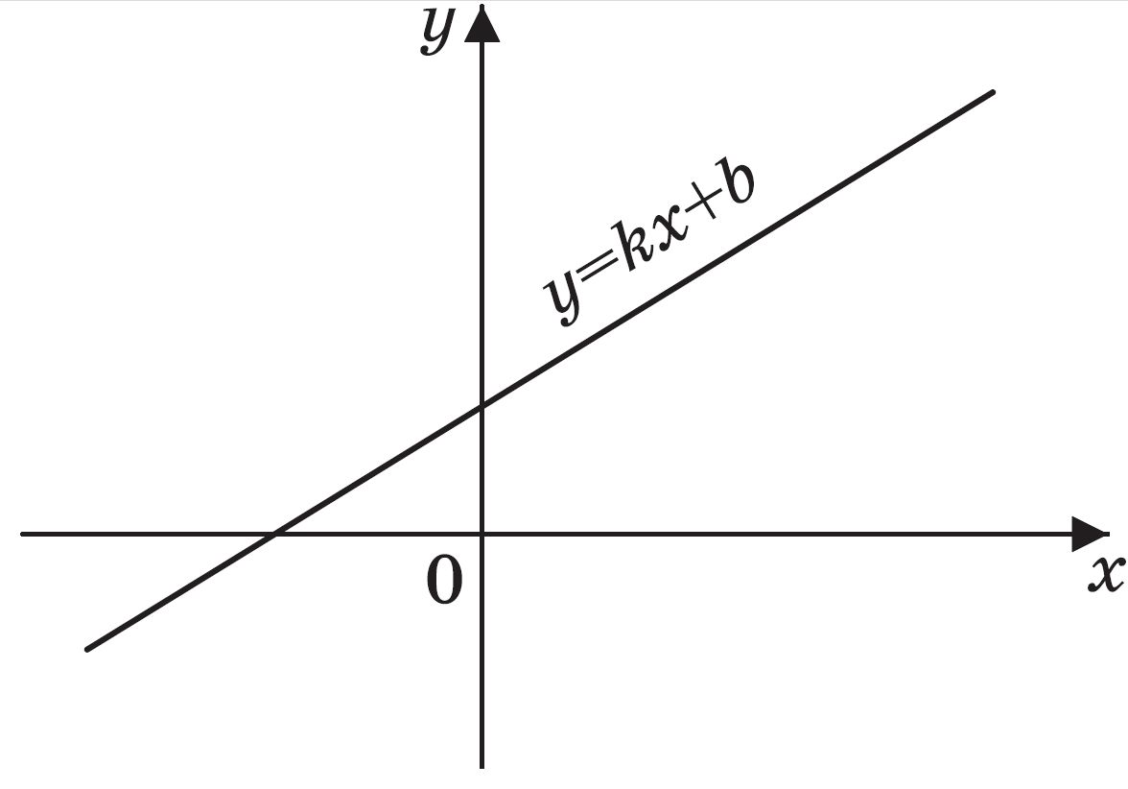

|  |  |  |  |  |
| --- | --- | --- | --- | --- |
| **А** | **Б** | **В** | **Г** | **Д** |
|  |  |  |  |  |

**4.** На перегоні, довжина якого дорівнює  , поїзд рухався зі швидкістю на 10  менше, ніж мала бути за розкладом, і запізнився на 48 . З якою швидкістю мав рухатися поїзд за розкладом?

**5.** Розв’яжіть рівняння . У відповідь запишіть суму коренів.

**6.** Середній вік одинадцяти футболістів команди становить 22 роки. Під час гри одного з футболістів було вилучено з поля, після чого середній вік гравців, що залишилися, став 21 рік. Скільки років футболісту, який залишив поле?

**7.** Знайти значення виразу

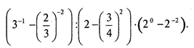

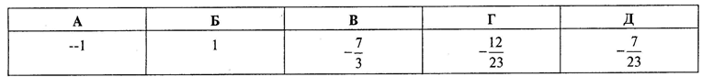

**8.** Звільніться від ірраціональності в знаменнику дробу 

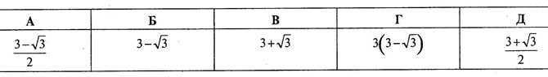

**9.**

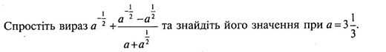

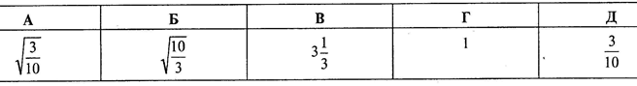

**10.**



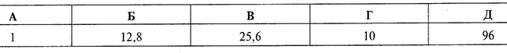

**11.** У групі 10% не знають жодної іноземної мови. Хоча б одну іноземну мову знають 27 туристів. Скільки туристів у групі?

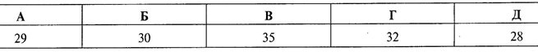

**12.** Обчисліть значення виразу  при .

**13.** Обчисліть значення виразу , якщо .

**14.** Ціну на товар знизили на 20%.На скільки відсотків її необхідно підвищити, щоб одержати початкову ціну?